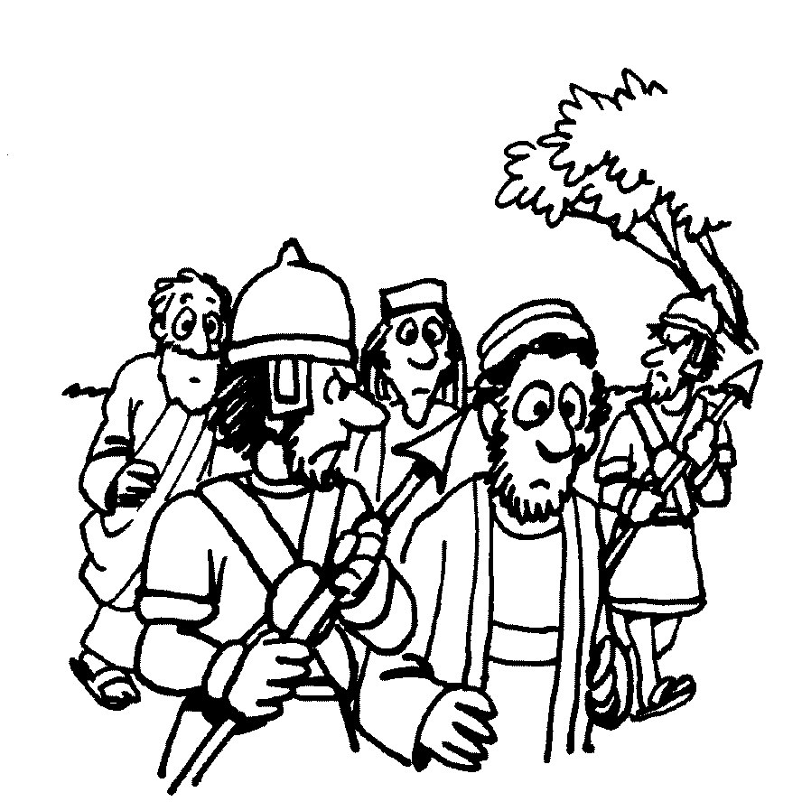
Mi
Diario
Vivir

El Arresto de Pablo
(Hechos 21:27-36)

Nombre ____________________________
Lunes
Texto para Memorización:
Para Niños Mayores:
El comandante se abrió paso, lo arrestó y ordenó que lo sujetaran con dos cadenas. Luego preguntó quién era y qué había hecho. Hechos 21:33 (NVI)
Para Niños Menores: El comandante se abrió paso, lo arrestó y ordenó que lo sujetaran con dos cadenas.

Lectura bíblica (Hechos21:27)

27 Cuando estaban a punto de cumplirse los siete días, unos judíos de la provincia de Asia vieron a Pablo en el templo. Alborotaron a toda la multitud y le echaron mano,

- ¿Qué estaba a punto de cumplirse?
_____________________________________________
- ¿Quiénes vieron a Pablo en el templo?
____________________________________________
- ¿De donde eran los judíos?
____________________________________________
- ¿A quien alborotaron los judíos?
____________________________________________
- ¿Qué hicieron con Pablo?
____________________________________________

C Confesión de Pecados
A Adoración
P Petición
A Agradecimiento

Martes
Texto para Memorización:
Para Niños Mayores:
El comandante se abrió paso, lo arrestó y ordenó que lo sujetaran con dos cadenas. Luego preguntó quién era y qué había hecho. Hechos 21:33 (NVI)
Para Niños Menores: El comandante se abrió paso, lo arrestó y ordenó que lo sujetaran con dos cadenas.

Lectura bíblica (Hechos21:28)

28 gritando: «¡Israelitas! ¡Ayúdennos! Éste es el individuo que anda por todas partes enseñando a toda la gente contra nuestro pueblo, nuestra ley y este lugar. Además, hasta ha metido a unos griegos en el templo, y ha profanado este lugar santo.»

1. ¿A quienes les pedían ayuda?
______________________________________________
2. Escribe lo que decían que andaba haciendo Pablo por
todas partes: ___________________________________
______________________________________________
3. ¿A quienes decían que había metido en el templo?
______________________________________________
4. Según ellos: ¿qué había hecho Pablo en ese lugar?
______________________________________________

C Confesión de Pecados
A Adoración
P Petición
A Agradecimiento
Miércoles
Texto para Memorización:
Para Niños Mayores:
El comandante se abrió paso, lo arrestó y ordenó que lo sujetaran con dos cadenas. Luego preguntó quién era y qué había hecho. Hechos 21:33 (NVI)
Para Niños Menores: El comandante se abrió paso, lo arrestó y ordenó que lo sujetaran con dos cadenas.
Lectura bíblica (Hechos21:29-30)
29 Ya antes habían visto en la ciudad a Trófimo el efesio en compañía de Pablo, y suponían que Pablo lo había metido en el templo. 30 Toda la ciudad se alborotó. La gente se precipitó en masa, agarró a Pablo y lo sacó del templo a rastras, e inmediatamente se cerraron las puertas.

1. ¿A quien habían visto en la ciudad?
______________________________________________
2. ¿En compañía de quien habían visto a Trófimo?
______________________________________________
3. ¿Qué suponían de Pablo?
______________________________________________
4. ¿Qué paso con toda la ciudad?
______________________________________________
5. ¿Qué hizo la gente en masa?
______________________________________________
6. ¿Cómo sacaron a Pablo del templo?
______________________________________________

C Confesión de Pecados
A Adoración
P Petición
A Agradecimiento

Jueves
Texto para Memorización:
Para Niños Mayores:
El comandante se abrió paso, lo arrestó y ordenó que lo sujetaran con dos cadenas. Luego preguntó quién era y qué había hecho. Hechos 21:33 (NVI)
Para Niños Menores: El comandante se abrió paso, lo arrestó y ordenó que lo sujetaran con dos cadenas.

Lectura bíblica (Hchos21:31-32)

31 Estaban por matarlo, cuando se le informó al comandante del batallón romano que toda la ciudad de Jerusalén estaba amotinada.32 En seguida tomó algunos centuriones con sus tropas, y bajó corriendo hacia la multitud. Al ver al comandante y a sus soldados, los amotinados dejaron de golpear a Pablo.

- ¿Qué estaban por hacer con Pablo?
____________________________________________
- ¿A quien se le informó que la ciudad de Jerusalén
estaba amotinada? ____________________________
____________________________________________
- En seguida ¿A quienes tomo el comandante?
____________________________________________
- ¿Cómo bajo hacia la multitud?
____________________________________________
- ¿Qué hicieron al ver comandante y a sus soldados?
____________________________________________

C Confesión de Pecados
A Adoración
P Petición
A Agradecimiento
Viernes
Texto para Memorización:
Para Niños Mayores:
El comandante se abrió paso, lo arrestó y ordenó que lo sujetaran con dos cadenas. Luego preguntó quién era y qué había hecho. Hechos 21:33 (NVI)
Para Niños Menores: El comandante se abrió paso, lo arrestó y ordenó que lo sujetaran con dos cadenas.
Lectura bíblica (Hechos21:33-34)
33 El comandante se abrió paso, lo arrestó y ordenó que lo sujetaran con dos cadenas. Luego preguntó quién era y qué había hecho.34 Entre la multitud cada uno gritaba una cosa distinta. Como el comandante no pudo averiguar la verdad a causa del alboroto, mandó que condujeran a Pablo al cuartel.

- ¿Qué hizo el comandante con Pablo?
____________________________________________
- ¿Qué ordenó que hicieran con Pablo?
____________________________________________
- Escribe lo que preguntó el comandante: ___________
____________________________________________
- ¿Cómo respondió la multitud?
____________________________________________
- Al no poder averiguar la verdad ¿adónde mando a
que condujeran a Pablo?________________________

C Confesión de Pecados
A Adoración
P Petición
A Agradecimiento

Sábado
Texto para Memorización:
Para Niños Mayores:
El comandante se abrió paso, lo arrestó y ordenó que lo sujetaran con dos cadenas. Luego preguntó quién era y qué había hecho. Hechos 21:33 (NVI)
Para Niños Menores: El comandante se abrió paso, lo arrestó y ordenó que lo sujetaran con dos cadenas.

Lectura bíblica (Hechos21:35-36)
35 Cuando Pablo llegó a las gradas, los soldados tuvieron que llevárselo en vilo debido a la violencia de la turba.36 El pueblo en masa iba detrás gritando: «¡Que lo maten!»

- ¿A dónde llegó Pablo?
____________________________________________
- ¿Quiénes tuvieron que llevárselo en vilo?
____________________________________________
- ¿Por qué se lo llevaron en vilo?
____________________________________________
- ¿Qué gritaba el pueblo en masa?
____________________________________________
5. cuando la Biblia dice que se lo llevaron en vilo esta
diciendo; que debido a que Pablo estaba muy golpeado
tuvieron que cargarlo en peso.

C Confesión de Pecados
A Adoración
P Petición
A Agradecimiento

Domingo
Texto para Memorización:
Para Niños Mayores:
El comandante se abrió paso, lo arrestó y ordenó que lo sujetaran con dos cadenas. Luego preguntó quién era y qué había hecho. Hechos 21:33 (NVI)
Para Niños Menores: El comandante se abrió paso, lo arrestó y ordenó que lo sujetaran con dos cadenas.

Bueno amiguito (a): hagamos un pequeño recordatorio del estudio de la semana. Como recordaras que Pablo estaba en el templo y fue acusado falsamente de mala enseñanza contra las ceremonias de Moisés, así que empezaron a maltratarlo hasta el punto de que el ya no podía caminar, por esto lo cargaron en peso.

- ¿Alguna vez te han acusado falsamente?
- Creo que fue una experiencia difícil para Pablo.
- Pienso que Pablo podía renunciar a su fe pero el
Permaneció firme. Esta es una enseñanza para ti y para
mi; que aun cuando se burlen de nosotros siempre debemos compartir el mensaje de Jesús.
C Confesión de Pecados
A Adoración
P Petición
A Agradecimiento

…No se olvide de llevar su libro a la iglesia para entregar su tarea….

